02-308 МАЗ-504В 4х2 седельный тягач для магистральных перевозок, нагрузка на ССУ 7.7 тн, мест 2 и 2 спальных, полный вес: тягача 14.5, автопоезда 32.35 тн, ЯМЗ-238 240 лс, 85 км/час, МАЗ г. Минск 1970-79/82 г.
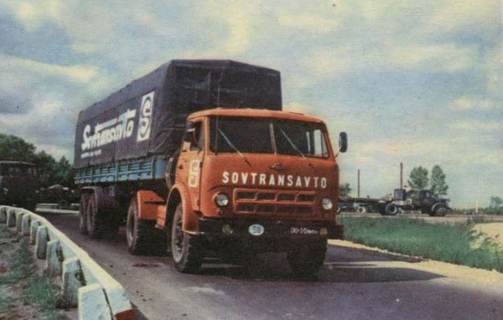

При помощи Николая Маркова на канале "MAШИНА".
С улучшением дорожной обстановки, а также выходом на международные перевозки возникала потребность в двухосных магистральных тягачах. Первоначальным типажом такая машина была предусмотрена - МАЗ-504В с полуприцепом МАЗ-5205 грузоподъемностью 18 тонн. Его предполагалось оснащать мотором ЯМЗ-238А мощностью 215 л. с. Однако неизвестно, был ли собран такой автомобиль в 1965 году.
В 1970 году «пятисотое» семейство подверглось модернизации: чуть подновилась кабина, подросли ресурс и полезная нагрузка, габаритная ширина уменьшилась с 2600 до 2500 мм. Колесная база седельных тягачей выросла на 200 мм. Появилась возможность устанавливать на машины как прежние 6-цилиндровые дизели ЯМЗ-236 (180 л.с.), так и новые 8-цилиндровые ЯМЗ-238 (240 л.с.). Тягач с «шестеркой» отныне именовался МАЗ-504А, а с «восьмеркой» – МАЗ-504В (он пошел в производство с небольшим запозданием, с конца 1970 года). Первое время, крайне непродолжительное, модернизированные «пятисотки» выпускались с прежней облицовкой радиатора с частыми вертикальными брусьями, затем появилась новая решетка с одной горизонтальной и тремя вертикальными перемычками.
МАЗ-504В – седельный тягач, созданный на базе грузового автомобиля МАЗ-500А. В декабре 1969 года были завершены окончательные испытания МАЗ-504В, а в 1970 машина пошла в серийное производство. В отличие от модификации МАЗ-504А оснащался более мощным восьмицилиндровым V-образным двигателем ЯМЗ-238. Это был мощный 8 цилиндровый 240 сильный дизель позволивший увеличить тяговую мощь автомобиля до 20 тонн. На нём применялся уже не масляный воздушный фильтр, а бумажный со сменным элементом. Поэтому МАЗ-504В можно было сразу отличить от его предшественника, по расположенной за кабиной трубе воздухозаборника. Рессоры подвески были удлинены, что позволило сделать поведение машины на дороге более плавным. Кроме того, модель МАЗ-504В оснащалась более комфортабельной кабиной и предназначалась для дальнемагистральных перевозок, в основном в системе Главного управления международных автомобильных сообщений «Совтрансавто». На МАЗ-504В был значительно усовершенствован интерьер кабины – появились новая приборная панель, подрессоренные, с регулировкой по высоте сиденья, дополнительное спальное место, мягкая обивка с термошумоизоляцией, противосолнечные козырьки, обеденный столик, шторы на окнах, спальные места с индивидуальными приборами освещения, отопитель, поручни. Рукоятка переключения передач, на новой модели, приобрела другой вид — она была уже короткая и монтировалась на капоте двигателя. Одновременно с МАЗ-500А на его же агрегатах был запущен в производство полуприцеп МАЗ-5205А для работы в сцепке с седельным тягачом МАЗ-504В.
МАЗ-504В это первая модель отечественного седельного тягача, выпущенная для магистральных перевозок грузов автомобильным транспортом, которая соответствовала международным техническим требованиям и стандартам. Но несмотря на обновление технических характеристик МАЗ-504В не тянул зарубежные автоперевозки, а потому вскоре правительство отказалось от их использования в пользу боле надежных и комфортабельных седельников зарубежного производства.
С 1979 года вместо МАЗ-504А выпускался модернизированный тягач МАЗ-5429. Вообще процесс освоения модернизированных автомобилей из семейства МАЗ-5335 начался еще в 1976 году, но растянулся на несколько лет. Замена «седельников» произошла как раз в самую последнюю очередь. Ключевыми новшествами модернизированных машин стали тормоза с раздельным по осям приводом и фары головного света, перенесенные по новым требованиям правил ЕЭК ООН ниже, в бампер. 240-сильные тягачи МАЗ-504В, претерпев аналогичную модернизацию, продолжили выпускаться под прежним наименованием.
Последней модификацией в семействе МАЗ-5335 стал магистральный седельный тягач МАЗ-5428. В техническом плане он фактически представлял собой шасси перспективного тягача МАЗ-5432, «накрытое» старой кабиной: с 280-сильным турбодизелем ЯМЗ-238П и 8-ступенчатой коробкой передач. В серию МАЗ-5428 не пошел, поскольку к моменту окончания его доводки на конвейер уже успело пробиться семейство «СуперМАЗов», и «двадцать восьмой» тягач просто потерял актуальность. Официальный выпуск серии завершился в 1982 г.

